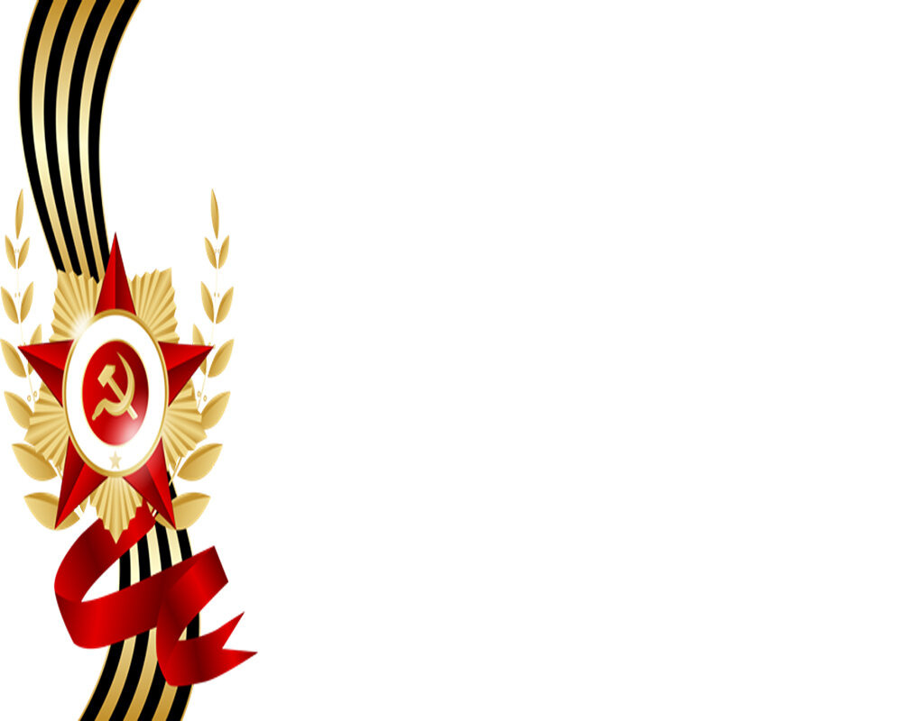***Беседа "Великая Отечественная Война"***

Сегодня, мне хотелось бы побеседовать с вами о Великой Отечественной войне. Войну называют «Великой» потому, что захватила огромную часть территории нашей страны, в ней участвовало великое множество людей, она длилась долгих 4 года с 1941 – 1945гг. «Отечественной» она называется потому, что это была направленная на защиту своего Отечества. На борьбу с врагом поднялась вся наша огромная.

22 июня 1941 года в 4 часа утра, без объявления войны, немецкие войска атаковали границы нашей Родины. Началась самая страшная в истории нашей страны война.

***22 июня 1941 года*** «Началась война…» –  
В сердца вонзилось  
Страшною отравленной стрелой.  
И на свете  
Всё переменилось.  
И тревога  
Встала  
Над страной.  
Эта весть  
Собой закрыла солнце,  
Словно туча чёрная в грозу.  
Нивы  
Вдруг пожухли,  
Колокольцы  
Вздрогнули  
В разбуженном лесу.  
Эта весть  
Ударила, как бомба.  
Гнев народа  
Поднялся волной.  
В этот день  
Мы поклялись до гроба  
Воевать  
С проклятою войной.  
В этот день  
Ты верным стал солдатом,  
И тебе,  
Прошедший бой солдат,  
Люди  
За победу в сорок пятом  
От души  
Спасибо говорят.

*(Миклай Казаков, перевод А. Аквилева)*

Когда началась война, все люди страны встали на защиту Родины. Взрослые мужчины уходили на фронт воевать. Их провожала вся семья. Грустным было расставание: солдаты знали, что не всем суждено вернуться в родной дом. Но нужно было защищать Родину от врага, и мужчины уходили на фронт. ***«Фронтовик»*** - человек, который сражается или сражался в действующих частях на фронте. «***Фронт»*** – высшее оперативно-стратегическое объединение войск Действующей армии в период войны. Фронт в период Великой Отечественной войны в отличие от всех остальных объединений имел не номер, а название. Обычно название фронту давалось по региону его действий (Дальневосточный, Забайкальский, и т.п.), или по названию крупного города, местности, в районе которого он действовал (Ленинградский, Воронежский, Крымский, Кавказский и т.п.). В начальный период войны фронты именовались по их географическому месту в общей линии обороны (Северный, Северо-Западный, и т.п.). Изредка фронт получал наименование по своему предназначению (Резервный, Фронт резервных армий).

Послушайте стихотворение о фронтовике.

***ФРОНТОВИК ДОМОЙ ПРИЕХАЛ***

Фронтовик домой приехал.

С фронта. В отпуск. На семь дней.

Больше года он не видел

Ни жены и ни детей.

Фронтовик домой приехал.

Снял шинель и сапоги,

Потемневшую портянку

Снял с натоптанной ноги.

Лег в кровать под одеяло,

В доме теплом и родном,

И уснул коротким, чутким,

Фронтовым, тревожным сном.

И ему приснилось ночью,

Что на поле боя он,

Что опять во фланг фашистам

Вышел третий батальон.

И опять его товарищ -

Неразлучный автомат

Бьет по выцветшим шинелям

Наступающих солдат.

Человеку бой приснился,

И проснулся он в поту.

Ничего не понимая,

Он вгляделся в темноту.

И, увидев очертанья

Шкафа, стула и стола,

Вспомнил дальнюю дорогу,

Что до дома довела;

Вспомнил встречи фронтовые,

Боевых своих друзей,

Молодых артиллеристов

С дальнобойных батарей;

Вспомнил песню про Каховку,

Вспомнил ночи у Днепра...

И с открытыми глазами

Провалялся до утра...

Фронтовик домой приехал...

На фронте своих сыновей, мужей поддерживали их жёны, матери своими тёплыми и ласковыми словами в своих письмах. А вы знаете, что такое «фронтовое письмо»?

У каждого человека с этими словами связаны воспоминания о самой страшной трагедией на Земле, которая унесла миллионы человеческих жизней, жизней тех, кто так хотел жить и любить, мечтать и творить. Фронтовые письма и сегодня они по-прежнему пахнут порохом и дымом. Они бесконечно дороги эти пожелтевшие от времени листочки, к которым прикасаемся с таким волнением и осторожностью. Само время определило их судьбу – быть исторической ценностью. В них сама история, величие и трагедия ВОВ. С их страниц мы услышим голоса павших, тех, кто отдал свои жизни за нас с вами, за то, чтобы мы жили и сделали все то, что не успели сделать они.

А письма

В треугольничках солдатских!

Они для нас

До сей поры полны

И мужества, и доброты, и ласки,

И грозного дыхания войны.

Г. Серебряков

Как вы думаете, почему письмо сложено треугольником?

Письма с фронта. Они не шли в конвертах, на них не было марок. Они были сложены треугольником, такую форму письма придумали находчивые воины и они занимают особое место в нашей истории. Письма складывались простым треугольником, что не требовало конвертов, которых всегда не хватало на фронте.

Конверт-треугольник – обычный тетрадный листок, сначала загнутый справа налево, потом слева направо. Оставшаяся полоса бумаги вставлялась, как клапан, внутрь треугольника. Готовое письмо не заклеивалось – его должна была прочитать цензура, почтовая марка была не нужна, адрес писался на наружной стороне листа.

– О чем думал солдат, когда, склонившись над листком бумаги, торопливо сочинял письмо домой – родителям, жене, невесте? Конечно, о семье, о товарищах, о войне. Он спешил поделиться своими радостями и горестями, бедами и победами, спешил рассказать о солдатском своем житье. Главная его забота – успокоить близких, сообщить, что жив – здоров, воюет, бьет врага, и заверить, что вернется с победой. Письма с фронта до сих пор бережно хранят во многих семьях. У каждого треугольника своя история: счастливая или печальная.

Взрослым в тылу помогали и дети. Во многих городах были организованы госпитали. А вы знаете, что такое госпиталь? В госпиталях дети помогали медсестрам ухаживать за ранеными солдатами, помогали кормить, приносили пить, убирали помещение, писали письма. А еще выступали перед ними с концертами, читали стихи, исполняли песни, танцевали. А еще ребята готовили подарки для бойцов, отправляли посылки на фронт: мыло, бумагу, карандаши для писем, а в холодное время года вязали перчатки, варежки, носки, шарфы, свитера. Этой всей работой занимались девочки. Много дел было и у детей военной поры. Они присматривали за младшими, помогали старшим на полях и огородах – выращивали для фронта урожай. Заработанные деньги многие дети передавали в фонд обороны. Еще дети собирали теплые вещи для фронтовиков, работали на военных заводах, дежурили на крышах домов при воздушных налетах, чтобы сбрасывать с них зажигательные бомбы. Время было тяжелым. Дети теряли родителей, братьев и сестер. И многие дети уходили тайком на фронт или в партизанские отряды и воевали с фашистами наравне, становясь сыновьями и дочерями полков.

*Война прошлась по детским судьбам грозно,*

*Всем было трудно, трудно для страны,*

*Но детство изувечено серьёзно:*

*Страдали тяжко дети от войны…*

Многие ребята воевали бесстрашно, смело и за свою отвагу были награждены орденами и медалями. Особо отличившиеся в боях были награждены высоким званием – «Герой Советского Союза». Их имена известны не только в нашей стране, но и во всем мире. Они, как и взрослые, уходили на фронт и партизанские отряды, защищали её от врагов, совершали подвиги.

Как вы думаете, что такое подвиг?Как называют человека, совершившего подвиг? *–* Герой! Это маленькие воины, такие же дети, как и вы, только за героические поступки им присвоили звание «пионеры – герои». Их очень много - Лёня Голиков, Валя Котик, Марат Казей, Зина Портнова, Боря Кулешин, Володя Дубинин, Валя Зенкина и многие другие.

А сейчас немножко отдохнем. ***Физминутка.***

Все военные мы здесь,

Отдадим друг другу честь.

А потом быстрей, быстрей,

Топай, топай веселей.

Плечи выше поднимаем,

А потом их опускаем.

Руки перед грудью ставим

И рывки мы выполняем.

Мы присядем десять раз

Мышцы не болят у нас.

Десять раз подпрыгнуть нужно,

Скачем выше, скачем дружно!

Мы колени поднимаем –

Шаг на месте выполняем.

*Войны я не видела, но знаю,*

*Как трудно народу пришлось,*

*И голод, и холод, и ужас-*

*Все им испытать довелось!*

*Фотоснимок на стене-*

*В доме память о войне.*

*Димкин дед на этом фото:*

*С автоматом возле дота,*

*Перевязана рука,*

*Улыбается слегка.*

*Здесь всего на 10 лет*

*Старше Димки*

*Димкин дед!*

Сейчас я расскажу вам о детях-героях…Когда на Родину напали фашистские захватчики, пионер ***Леня Голиков*** ушел в партизаны (показ фото). Леня начинал простым дозорным и наблюдателем, но быстро научился взрывному делу. Лёня уничтожил 78 фашистских солдат и офицеров, участвовал в подрыве 27 железнодорожных и 12 шоссейных мостов, 8 автомашин с боеприпасами. За мужество юный партизан был награжден орденом боевого Красного Знамени и медалями «За отвагу», «За боевые заслуги». Юному герою установлено несколько памятников. Его имя носит теплоход. ***Марат Казей*** был разведчиком у партизан (показ фото). Марат ходил в разведку, как в одиночку, так и с группой, уничтожал фашистских солдат, технику, подрывал вражеские эшелоны. За бой в январе 1943 года, когда, раненый, он поднял своих товарищей в атаку и пробился сквозь вражеское кольцо, Марат получил медаль «За отвагу». А в мае 1944-го Марат погиб. Возвращаясь с задания вдвоем с командиром разведки, они наткнулись на немцев. Командира убили сразу, Марат, отстреливаясь, залег в ложбинке. Уходить в чистом поле было некуда, да и возможности не было - Марат был тяжело ранен. Пока были патроны, держал оборону, а когда магазин автомата опустел, взял в руки свое последнее оружие - две гранаты, которые с пояса не снимал. Одну бросил в немцев, а вторую оставил. Когда немцы подошли совсем близко, взорвал себя вместе с врагами. Марату посмертно присвоено звание –«Герой Советского Союза».***Котик Валентин.*** (показ фото). В 1941 году, когда началась война, Вале исполнилось всего11 лет. Вскоре после начала войны немецкие захватчики уже хозяйничали в городе, где жил Валя. Однажды Валя с группой ребят, вооружившись гранатами, подкараулили машину начальника полиции. Фашистский палач был уничтожен.Дерзкое нападение мальчиков привлекло к ним внимание подпольщиков. Теперь Валя действовал только по их заданиям, он собирал оружие, распространял листовки. Летом 1943 года, опасаясь за его жизнь, Валю переправили в партизанский отряд. Здесь он принял участие в подрыве трех вражеских эшелонов. В 1944 году в бою за освобождение от оккупантов его родного города, Валю тяжело ранило. Это было третье ранение. Он умер на руках товарищей. Юный партизан был награжден орденом Отечественной войны 1 степени, партизанской медалью 2 степени, в 1958 году ему было посмертно присвоено звание Героя Советского Союза. О юных героях сложено много песен, стихов, их имена дают школам, улицам. Их подвиги нам особо дороги, ведь их совершили юные герои войны, дети, подростки!Сколько им тогда было лет? Кем бы они стали, если бы они выросли - поэтами, учеными, космонавтами, строителями…. Мы этого никогда не узнаем, но мы знаем, что потеряли очень хороших людей, которые совершили бы ещё немало доброго.

*Юные погибшие герои,*

*Юными остались вы для нас.*

*Мы - напоминание живое,*

*Что Отчизна не забыла вас.*

*Жизнь иль смерть - и нету середины.*

*Благодарность вечная вам всем,*

*Маленькие стойкие мужчины,*

*Девочки, достойные поэм.*

Долго длилась война, но 9 мая 1945 года война закончилась победой нашего народа. Наступил долгожданный мир. Все радовались, и в честь этой победы на Красной площади в Москве прошел Парад Победы, возглавлял парад Г. К. Жуков. (Звучит отрывок песни «День Победы»).

Много людей погибло в этой страшной войне. Вечная память нашим героям, защитившим нашу Родину. Ребята, чтобы люди не забывали о своих героях, по всей стране им воздвигают памятники. Какие вы знаете? (ответы детей).

9 мая мы с улыбкой будем встречать День Победы. Это улыбка счастья, которое подарили нам ветераны, и мы гордимся ими до сегодняшних дней. В День Победы возлагают цветы к обелискам, поздравляют ветеранов. А кто такие ветераны? (ответы детей). Верно, это солдаты Великой Отечественной войны, а сейчас – бабушки и дедушки, с каждым годом их становится все меньше. Как мы должны относиться к тем, кто подарил нам мирное небо? (ответы детей) Мы должны помнить о той войне, о героях и их подвигах. Мы не должны забыть этот страшный урок истории.

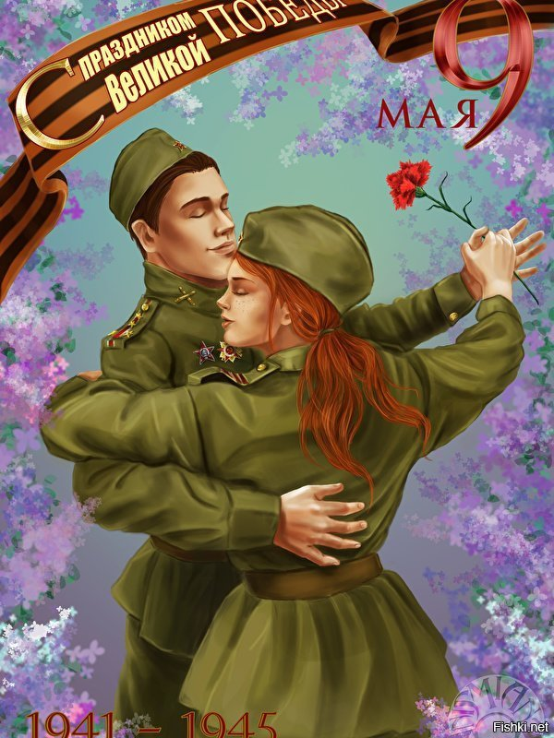***«Великая Победа»***

Великой войны победу

Мы не должны забывать!

В боях отстояли деды

Священную Родину-мать.

Она посылала на битвы

Лучших своих сыновей.

Она помогала молитвой

И праведной верой своей.

В великой войне победу

Мы не должны забывать,

Для нас отстояли деды

И жизнь, и Родину-мать!

На этом я хочу закончить нашу беседу. Вы, конечно, поняли сейчас, что каждый человек, не зависимо от возраста, может быть и мужественным, и смелым, отважным, а самое главное – горячо любить свою Родину. Вам я желаю вырасти именно такими, и тогда нашу Родину никто и никогда не победит.